

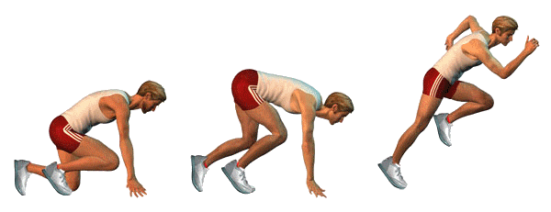

***Rencontre Athlétisme***

**Athlétisme cycle 2 et 3**



* **Equipes : classe divisée en 2 groupes.**
* **Piste d’athlétisme, aires de lancer, sautoirs en longueur**
* **Zones d’ateliers techniques et éducatifs**
* **Durée des ateliers : 12 à 15 min**
* **Lieu : stade athlétisme Leo Lagrange à Besançon**
* **Matériel : vortex, coupelles, témoins, balles, chronos, perches, haies, bouchons, …**
* **Utilisation des couloirs de vitesse pour les ateliers haies, vitesse et relais**
* **Utilisation du terrain en herbe pour les ateliers lancer (vortex, balle, marteau et disque) et saut à perche**

**Description**

* **Pratiquer l’athlétisme sur un véritable stade à travers différents ateliers éducatifs et techniques proposés**
* **Faire se rencontrer 8 classes de cycle 2 ou cycle 3 du grand Besançon sur une ½ journée d’activités**
* **Mettre en pratique le travail réalisé en classe durant les heures d ‘EPS.**

**Objectifs de la rencontre**

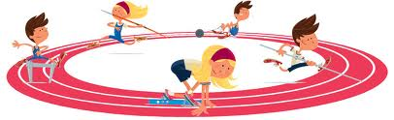

* **Séparer le groupe en 2 ou 3 sur un terrain de 25 m de large.**
* **Traverser la zone en plantant la perche dans le sol et en se projetant en suspension vers l’avant.**
* **Une fois la traversée effectuée, l’élève partenaire repart en faisant la même situation**
* **Evolution possible avec 2 ou 3 pas d’élan et/ou essayer de franchir la plus grande distance sans toucher le sol**
* **Perche de 2 mètres de longueur**

**Atelier 1 : découverte du saut à la perche**

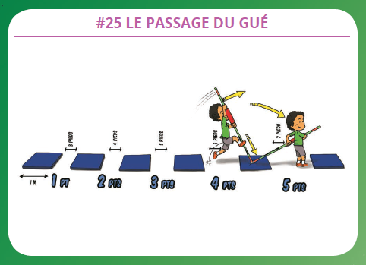

Matériel nécessaire : perche, tapis, coupelles, …

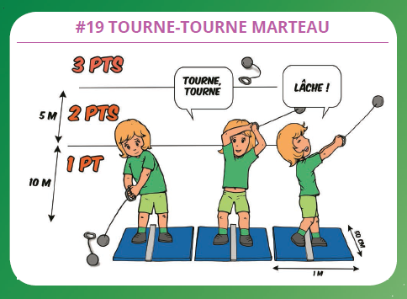

* **Mettre chaque élève du groupe A devant une coupelle bleue et les élèves du groupe B derrière la ligne de sécurité rouge**
* **Réaliser les lancers en fonction des consignes données par le responsable de l’atelier**
* **On lance tous ensemble et on récupère le marteau ensuite pour le redonner aux élèves du groupe suivant.**
* **Interdiction de lancer les marteaux en direction de la ligne rouge**
* **1ère zone de 10 mètres, 2ème zone de 5 m, 3ème zone de 3 m**

**Atelier 2 : découverte du lancer de marteau**

Matériel nécessaire : marteau éducatif, tapis, lattes, coupelles, …

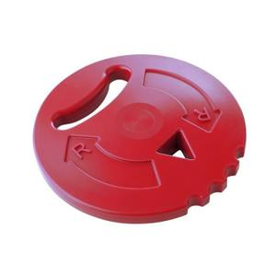

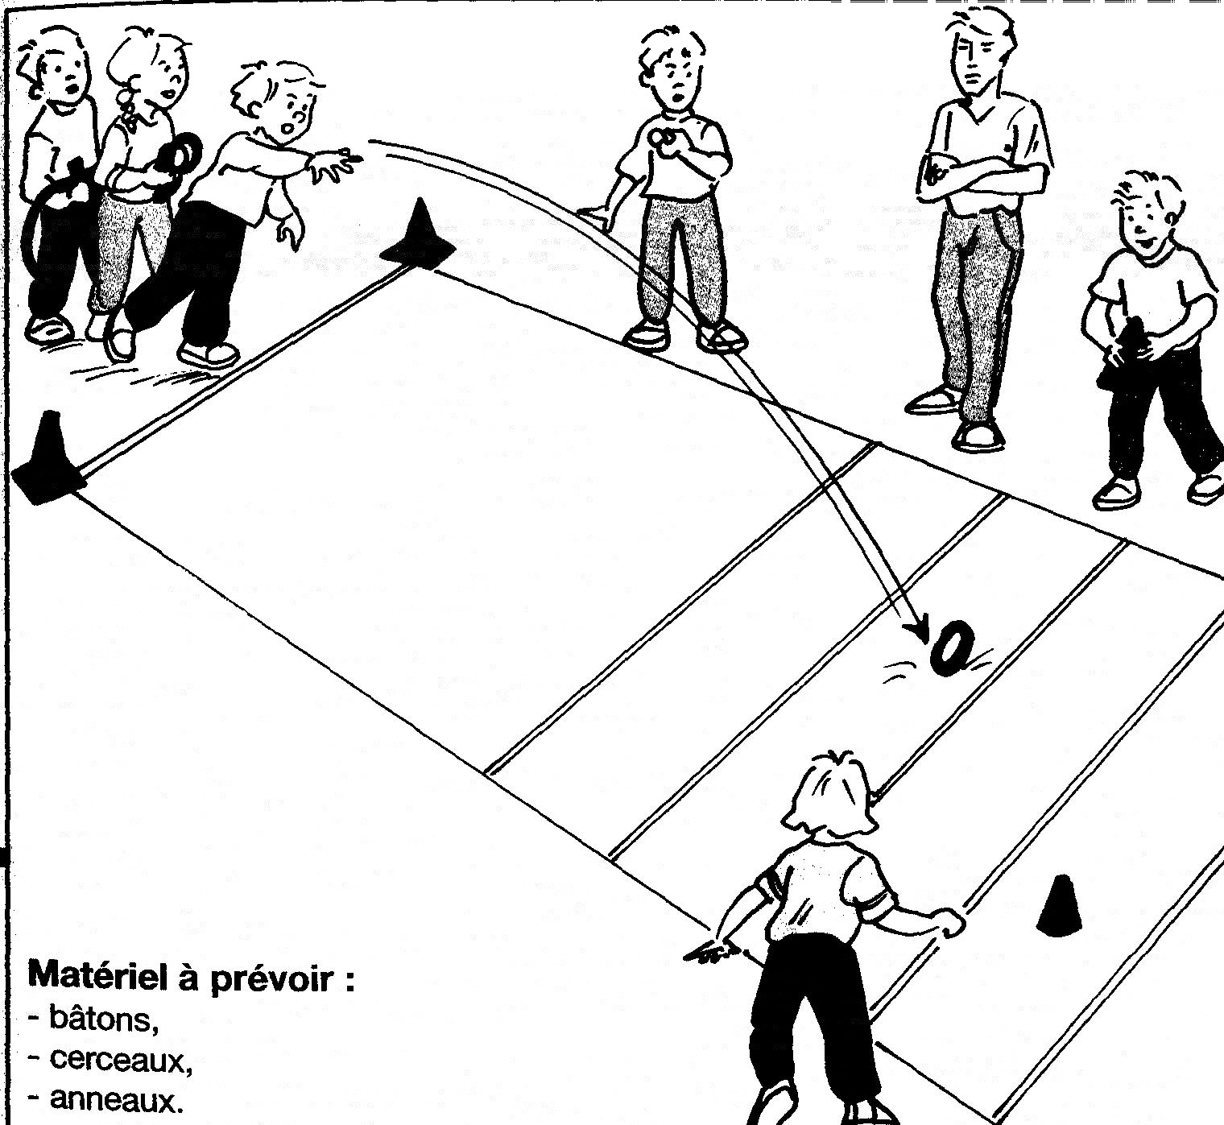

* **Mettre chaque élève du groupe A devant une coupelle bleue et les élèves du groupe B derrière la ligne de sécurité rouge**
* **Réaliser les lancers en fonction des consignes données par le responsable de l’atelier**
* **On lance tous ensemble et on récupère le disque ensuite pour le redonner aux élèves du groupe suivant.**
* **Interdiction de lancer les disques en direction de la ligne rouge**
* **1ère zone de 10 mètres, 2ème zone de 5 m, 3ème zone de 3 m**

**Atelier 3 : découverte du lancer de Disque**

Matériel nécessaire : disque éducatif, tapis, coupelles, …

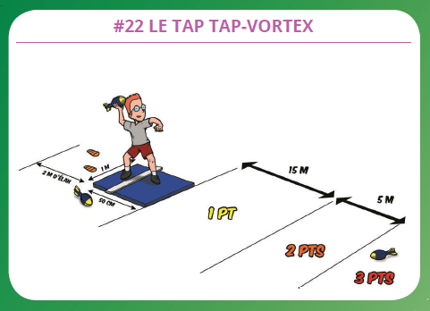

* **Mettre chaque élève du groupe A dans la zone 1 et les élèves du groupe B dans la zone 2**
* **Réaliser les lancers en fonction des consignes données par le responsable de l’atelier**
* **On lance par vague de 2 ou 3 et on récupère les balles à la fin des lancers**
* **Interdiction de lancer les balles en direction de la ligne rouge**

**Atelier 4 : lancer de vortex ou balle lestée**

Matériel nécessaire : vortex ou balle lestée, tapis, lattes, coupelles, …

* **Prendre un bouchon dans la caisse verte du départ. Au signal on part en course rapide sur 30 m puis on fait le tour du cône bleu et on revient en trottinant.**
* **Dès que le 1er coureur a franchi le cône bleu, le deuxième peut partir avec son bouchon en main.**
* **Sur la ligne d’arrivée, on continue de trottiner pour passer derrière la caisse rouge et déposer son bouchon dedans avant de reprendre sa place dans la file d’attente.**
* **Bien marquer la différence entre la course rapide et la course lente.**
* **Pause de 2 min entre les 2 courses pour comptabiliser les bouchons gagnés.**

**Atelier 5 : course de vitesse 30 m (2 x 6 min)**

Course lente

Course lente

Course rapide

Course rapide



Zone d’attente







Zone d’attente

Matériel nécessaire : cônes, caisses, bouchons ou élastiques, coupelles, chrono, témoins …

* **Prendre un bouchon dans la caisse verte du départ. Au signal on part en course rapide sur 30 m puis on fait le tour du cône bleu et on revient en trottinant.**
* **Dès que le 1er coureur a franchi le cône bleu, le deuxième peut partir avec son bouchon en main.**
* **Sur la ligne d’arrivée, on continue de trottiner pour passer derrière la caisse rouge et déposer son bouchon dedans avant de reprendre sa place dans la file d’attente.**
* **Bien marquer la différence entre la course rapide et la course lente.**
* **Pause de 2 min entre les 2 courses pour comptabiliser les bouchons gagnés.**

**Atelier 6 : course de haies 30 m (2 x 6 min)**

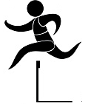

Course lente

Course lente

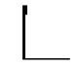









Matériel nécessaire : cônes, caisses, bouchons ou élastiques, coupelles, haies, chrono, témoins…

* **Pour la situation 1 : Pour le bondissement en croix, faire un maximum de saut en croix pendant 20 secondes. On repasse à chaque fois par le centre de la croix.**

* **Pour la situation 2 : Chaque enfant partira pieds joints du départ et devra faire un maximum de pas pour parcourir les 10 mètres.**

**Atelier 7 : Bondissements**

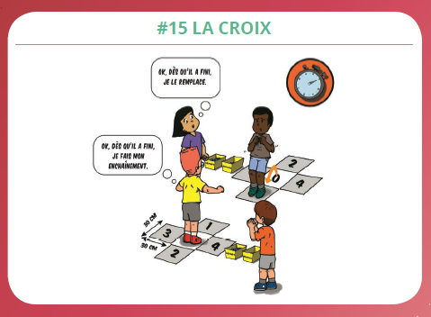

**Situation 1**

* **Faire un maximum de saut en croix (départ au centre de la croix et sauter devant/milieu, derrière/milieu, gauche/milieu et droite/milieu**

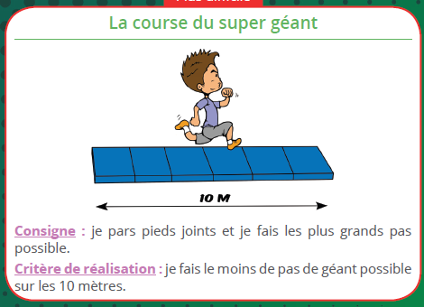

**Situation 2**

* **Départ pieds joints**
* **Faire le moins de pas possible sur la distance de 10 mètres.**
* **Départ pour le relais par ½ classe.**
* **Franchir la plus grande distance en passant au-dessus des obstacles.**
* **Possibilité de prendre plus ou moins d’élan.**

**Atelier 8 : saut en longueur**







**Situation 1**

* **Prendre quelques pas d’élan et sauter en longueur en passant par-dessus la haie**
* **Mettre une 2ème haie si besoin pour augmenter la hauteur ou la distance de franchissement**

**Situation 2**

* **Saut en longueur normal avec prise de performance 1 zone tous les 25 centimètres**
* **Départ pour le relais par équipe de 8 à 10 élèves.**
* **Franchir le parcours en un minimum de temps**
* **Course de vitesse, slalom, franchissement de rivière, lancer d’objet, …**
* **2 parcours en parallèles pour opposer 2 équipes,**
* **Pour le lancer de précision, on utilisera soit un cerceau suspendu, soit une caisse au sol. 3 essais possibles**

**Atelier 9 : relais multi activités**









Zone de replacement et de dépôt de bouchons avant la reprise du témoin



* **Pour l’aller : Départ au signal, franchir les haies, enchainer le slalom puis sauter par-dessus le step, traverser le dédale de cerceaux**
* **Pour le retour : ½ tour, récupérer les 3 balles à lancer, traverser le pont, sauter par-dessus le step et finir par un sprint**
* **Retour dans la zone de replacement pour prise et dépôt de bouchon de comptage avant de se mettre en attendre du relais suivant**